**Министерство цифрового развития, связи и массовых коммуникаций Российской Федерации Федеральное государственное бюджетное образовательное учреждение высшего образования**

**«Московский технический университет связи и информатики»**

Кафедра Математической кибернетики и информационных технологий

**Лабораторная работа № 4**

«Разработка нейросетевых функций. Операция Upsampling

методом билинейной интерполяции»

по дисциплине «Системы машинного зрения»

Выполнила студентка группы БВТ2001:

Рыжкова Ульяна

Москва 2023

**Цель работы**

Разработать алгоритм, используя язык python, реализующий работу функции upsampling.

**Задание**

При выполнении лабораторной работы необходимо:

1. Ознакомиться с описанием операции библиотеки PyTorch;
2. Используя язык программирования Python написать алгоритм функции upsampling по методу билинейной интерполяции;
3. Составить отчет по лабораторной работе.

**Выполнение**

Рассмотрим функцию upsample_bilinear библиотеки PyTotch:

torch.nn.functional.upsample_bilinear(input, size)

Как мы видим на вход функции подается три параметра. На выходе мы получаем тензор. Для реализации аналогичной функции необходимо разобраться за что отвечает каждый параметр, как он влияет на алгоритм.

* **input** – входной тензор;
* **size –** размер выходного тензора;

Помимо билинейного есть другие алгоритмы, которые выбираются в поле mode класса upsample, но по заданию необходимо реализовать именно метод билинейной интерполяции, поэтому в качестве примера использовалась функция torch.nn.functional.upsample_bilinear.

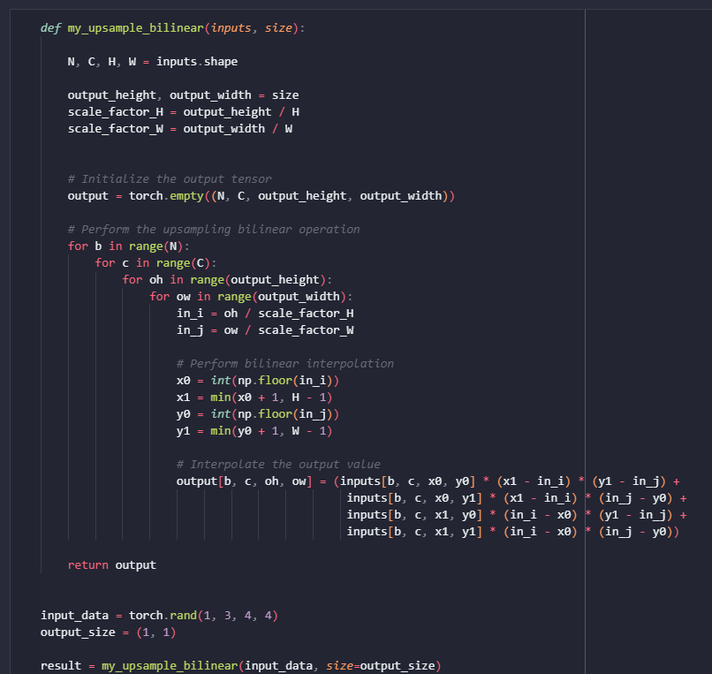

Рисунок 1 – Реализация функции upsample_bilinear

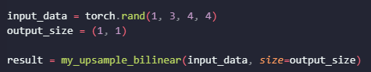

Рисунок 2 – Пример вызова функции и создания входных данных

Также по заданию было необходимо реализовать проверку правильности работы созданной функции с помощью тестов. Код тестов представлен на рисунке ниже.

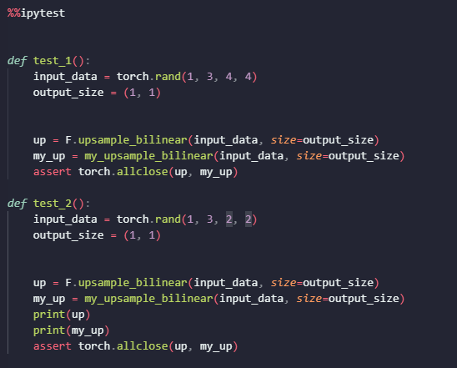

Рисунок 3 – Тесты

Функция успешно прошла тесты.

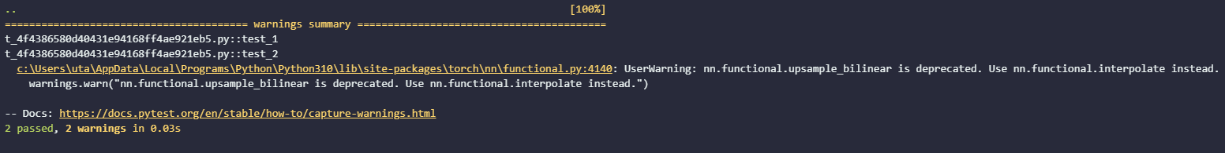

Рисунок 4 – Результат тестов

**Вывод**

В данной лабораторной работе мы познакомились с функцией torch.nn.functional.upsample_bilinear, разобрались в том, за что отвечают ее входные параметры и реализовали собственную функцию.

Ссылка на место хранения: https://github.com/Uliana2303/SMV